Colegio Cristiano Emmanuel
Ciencias Naturales
Tercero básico

Tarea 7
Semana del 30 de noviembre al 4 de diciembre

Nombre: ________________________________________ Fecha: _____________
- Escribe los nombres de rotación y traslación en el esquema y dibuja las flechas para cada movimiento en la dirección correspondiente.
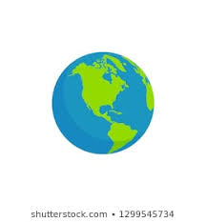

- Completa las oraciones.

- La Tierra y los planetas giran sobre su eje al realizar ______________________

- La Tierra y los planetas giran alrededor del Sol al realizar __________________

- La inclinación y la traslación de la Tierra generan _________________________

- La rotación de la Tierra sobre su eje genera _____________________________

Bendiciones!!

